

Assembleia Legislativa do Estado do Maranhão

## Instalada em 16 de fevereiro de 1835

Gabinete do Deputado Othelino Neto

## REQUERIMENTO Nº /2024

Senhora Presidente,

Nos termos do art. 33, §2°, da Constituição do Estado e do art. 158, II, do Regimento Interno desta Casa, requeiro, após deliberação da Mesa Diretora, seja requisitada do SECRETÁRIO DE ESTADO DA CULTURA, o envio da relação com os valores correspondentes das atrações locais e nacionais contratadas para apresentações nos festejos juninos no Estado do Maranhão.

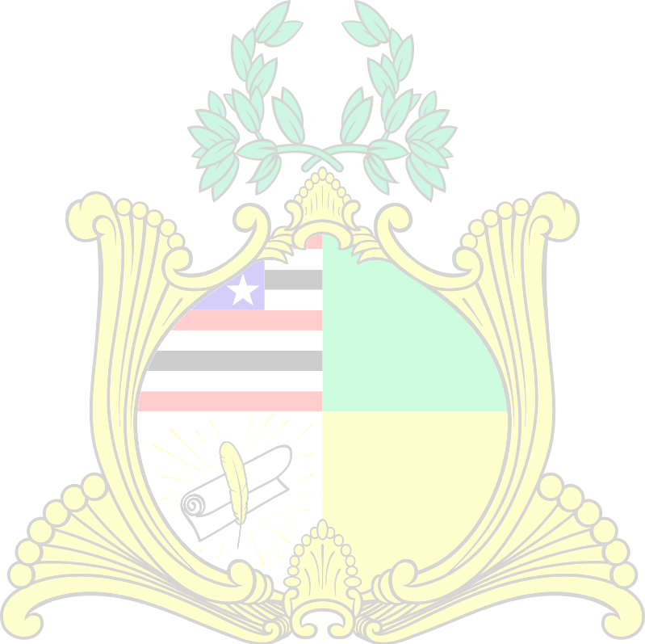

PLENÁRIO DEPUTADO NAGIB HAICKEL DO PALÁCIO MANUEL BECKMAN, EM 10 DE JUNHO DE 2024.

Assinado de forma digital por OTHELINO NOVA ALVES

OTHELINO NOVA ALVES

# NETO:58572538372

NETO:58572538372

Dados: 2024.06.10 12:20:00 -03'00'

## OTHELINO NETO

Deputado Estadual